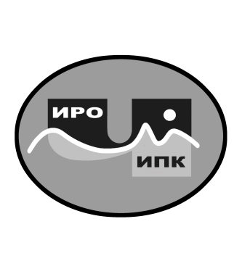

**ГОСУДАРСТВЕННОЕ АВТОНОМНОЕ УЧРЕЖДЕНИЕ**

**ДОПОЛНИТЕЛЬНОГО ПРОФЕССИОНАЛЬНОГО ОБРАЗОВАНИЯ**

**ЧУКОТСКОГО АВТОНОМНОГО ОКРУГА**

**«ЧУКОТСКИЙ ИНСТИТУТ РАЗВИТИЯ ОБРАЗОВАНИЯ**

**И ПОВЫШЕНИЯ КВАЛИФИКАЦИИ»**

**Центр непрерывного повышения**

**профессионального мастерства**

**Информационная справка**

**о результатах обучения на платформе**

**ФГАОУ ВО «Государственный университет просвещения» по ДПП (пк) «Использование современного учебного оборудования при реализации дополнительных общеобразовательных программ технической направленности в центрах цифрового образования «IT-куб» в 2024 году**

**1. Характеристика ДПП (пк) «Использование современного учебного оборудования при реализации дополнительных общеобразовательных программ технической направленности в центрах цифрового образования «IT-куб».**

С целью совершенствования профессиональных компетенций слушателей в области использования при реализации дополнительных общеобразовательных программ технической направленности современного учебного оборудования в центрах цифрового образования «IT-куб» на платформе ФГАОУ ВО «Государственный университет просвещения» прошло обучение по ДПП (пк) «Использование современного учебного оборудования при реализации дополнительных общеобразовательных программ технической направленности в центрах цифрового образования «IT-куб» (приказ об окончании обучения ФГАОУ ДПО «Академия реализации государственной политики и профессионального развития работников образования Министерства просвещения Российской Федерации» № 52541 от 5 июня 2024 года).

**2. Объем программы** – 36 академических часов.

**3. Форма обучения** – заочная с применением дистанционных образовательных технологий.

**4. Сроки реализации программ** - с 23 апреля по 04 июня 2024 года.

**5.** Заявка на обучение по ДПП (пк) осуществлялась на основе информационного письма «О наборе на обучение на платформе ФГАОУ ВО «Государственный университет просвещения» № 06-06/51 от 5 апреля 2024 г.

По ДПП (пк) **«Использование современного учебного оборудования при реализации дополнительных общеобразовательных программ технической направленности в центрах цифрового образования «IT-куб»** успешно окончили обучение **4 педагога дополнительного образования из МАОУ ДО БР ЦДО г. Билибино.**

Региональный координатор программ ДПО,

методист ЦНППМ К.И. Новикова